**PI校正环节的程序实现推导过程**

2018年05月17日 15:10:25 [tuxinbang1989](https://me.csdn.net/tuxinbang1989) 阅读数 3157 文章标签： [自动控制](https://so.csdn.net/so/search/s.do?q=自动控制&t=blog) [PI算法](https://so.csdn.net/so/search/s.do?q=PI算法&t=blog) 更多

分类专栏： [自动控制理论](https://blog.csdn.net/tuxinbang1989/article/category/7707944)

版权声明：本文为博主原创文章，遵循 [CC 4.0 BY-SA](http://creativecommons.org/licenses/by-sa/4.0/) 版权协议，转载请附上原文出处链接和本声明。

本文链接：<https://blog.csdn.net/tuxinbang1989/article/details/80350880>

PI校正环节在经典控制论中非常有用，特别是对负反馈控制系统，基本上都有PI校正环节。

1.下面分别说明比例环节和积分环节的作用，以阶跃信号为例。

①比例环节单独作用

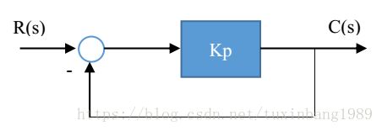

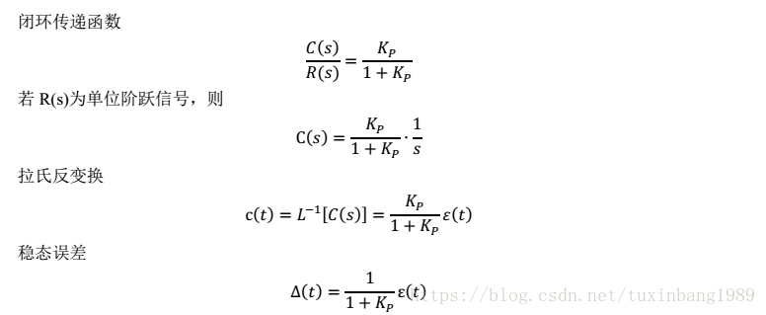

以上分析说明，若只有比例环节的控制系统，阶跃响应也是一个阶跃信号，但会存在一定**静差**，且静差值随Kp增大而减小，但始终存在，不随时间变化。

输出的理论波形跟实际的数字控制输出波形会不一致。因为实际数字控制系统每隔一个计算周期运算一次，而在这个计算周期中，输出量只受上一次的调节参数和中间变量的控制。所以可能会出现超调情况。

②比例-积分共同作用

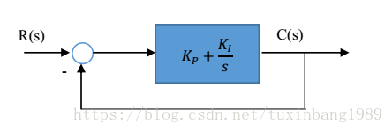

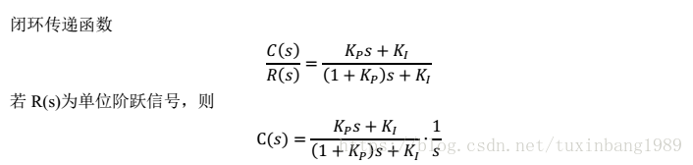

拉氏反变换

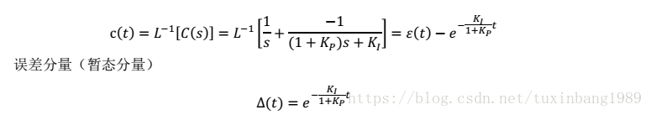

以上分析说明，当加入积分项后，阶跃响应为一逐渐上升的曲线，且误差分量随时间逐渐趋于零；KI越大，误差分量衰减越快，KP越大，误差分量衰减越慢。

PI校正环节的优缺点：

比例系数Kp增大，则会减小稳态误差，减小了上升时间，提高了响应速度，但会引入并逐渐增大超调量，直至系统振荡；

积分环节提高了系统型别，消除稳态误差，但参数KI若过大，积分作用太强，会在大偏差阶段引起过大超调，调节时间变长，最后振荡。

2. PI环节的表达式

传递函数

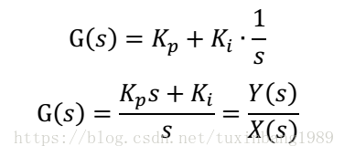

微分方程

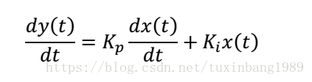

对应的离散方程为

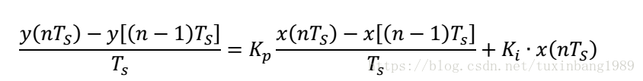

写成序列形式

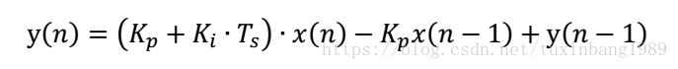

写出相应的 z 变换系统方程

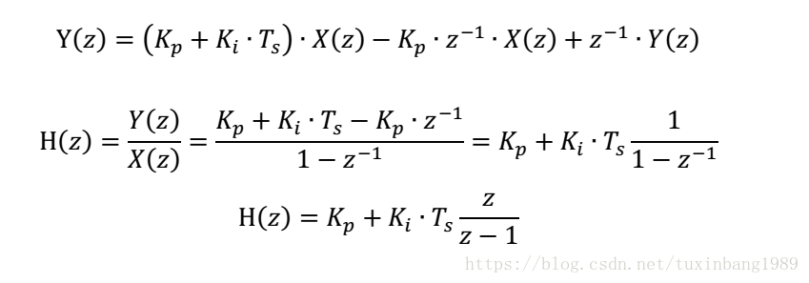

根据序列形式，可以写出程序代码：

1. #define Ts 0.00001 // 采样时间
2. typedef struct PI_Ele{
3. float kp; // 比例环节系数
4. float ki; // 积分环节系数
5. float x1;
6. float x2;
7. float yout;
8. float y1;
9. } PI_Vector;
10. #define PI_Macro(PI_Vector v) \ // 算法的宏定义
11. v.yout = (v.kp+v.ki*Ts)*v.x2-v.kp*x1+v.y1; \
12. v.x1 = v.x2; \
13. v.y1 = v.yout;